CHIẾU BÍ CĂN BẢN (Phần 1)

- Chiếu bí với các quân Hậu:
Với hai Hậu hoặc nhiều hơn chúng ta dễ dàng chiếu bí. Tuy nhiên chúng ta cần phải tránh làm Vua đối phương bị hết nước đi (còn gọi là thế Pat) với kết cục hòa. Để đảm bảo chiếu bí chúng ta cần chiếu liên tục.

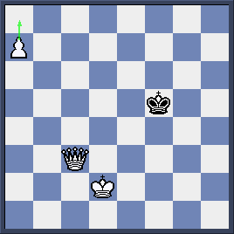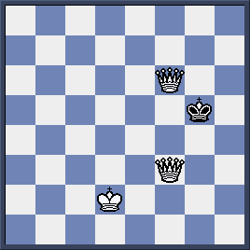
Ở đây Trắng thắng sau 1.a8/H Vf4 2.Haf3+ Vg5 3.Hcf6 #
- Chiếu bí với Hậu và Xe:
Chúng ta có hai cách để thực hiện điều đó:
- Chiếu theo đường thẳng hoặc ngang.
- Chiếu theo hình vuông.

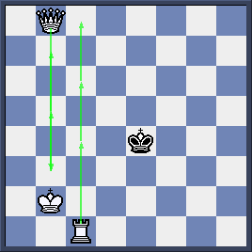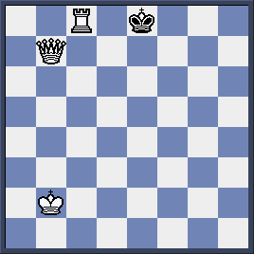

Trắng đảm bảo Vua Đen dần dần bị đẩy xuống hàng 8 để rồi bị chiếu bí. 1.Hb3 Vd4 2.Xc4+ Ve5 3.Hb5+ Vd6 4. Xc6+ Vd7 5. Hb7+ Ve8 6. Xc8#
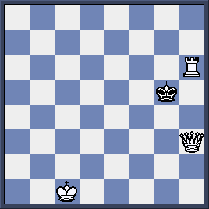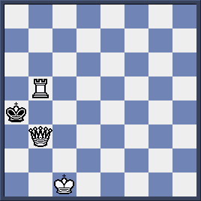
Trăng kết hợp cách di chuyển Hậu và Xe tạo thành hình vuông 1. Xh5+ Vf4 2. Xf5+ Ve4 3. Hf3+ Vd4 4. Xd5+ Vc4 5. Hd3+ Vb4 6. Xb5+ Va4 7. Hb3#
Bài tập:
Đen ưu thế lớn về lực lượng tuy nhiên nước đi của Trắng. Họ sẽ đầu hàng hay tiếp tục chiến đấu?

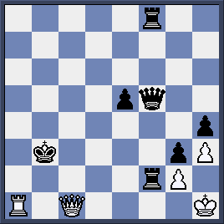

- Chiếu bí với 2 Xe:
Với 2 Xe, chúng ta cũng sử dụng phương pháp chiếu theo đường thẳng hoặc ngang. Mỗi Xe sẽ thay phiên nhau kiểm soát từng hàng ngang hoặc thẳng để dồn Vua đối phương vào hàng ngang cuối hoặc cạnh bàn cờ, nơi Vua sẽ bị chiếu bí.

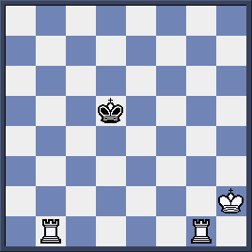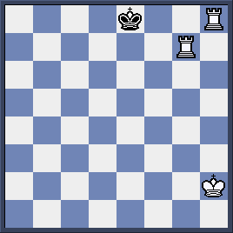

Trắng đi: 1.Xb5+ Vc6 2. Xh5! Vd6 3. Xg6+ Ve7 4. Xh7+ Vf8 5. Xgg7! Ve8 6. Xh8 #
Nếu như: 1…Vc4 2. Xh5! Vd4 3. Xg4+ Ve3 4. Xh3+ Vf2 5. Xg2+ Vf1 6. Vg3! Ve1 7. Xh1#

